КРАСНОДАРСКИЙ КРАЙ  
МУПУКС

НОВОКУБАНСКОГО РАЙОНА

ОБОСНОВАНИЕ

необходимости получения разрешения на отклонение от предельных параметров при реконструкции гаража в магазин

на земельном участке по адресу:  
г. Новокубанск, ул. Парковая, 23/1

2716-723-0

г. Новокубанск

2023 г.

КРАСНОДАРСКИЙ КРАЙ  
МУЛ УКС

НОВОКУБАНСКОГО РАЙОНА

Заказчик: гр. Сиротенко Ю.Е.

ОБОСНОВАНИЕ

необходимости получения разрешения на отклонение от предельных параметров при реконструкции гаража в магазин

на земельном участке по адресу:  
г. Новокубанск, ул. Парковая, 23/1

2716-723-0

Директор

ГИЛ

Инженер



Федораев В. С. Кедя О.П. Кравченко Р.Ю.

г. Новокубанск

2023 г.

НОРМОКОНТРОЛЬ **I** СОГЛАСОВАНО

2

а

к:

КРАСНОДАРСКИЙ КРАЙ  
МУПУКС

НОВОКУБАНСКОГО РАЙОНА  
Член СРО союз «РОПК» СРО-П-034-12Ю2009  
Местонахождение: 352240, г. Новокубанск, ул. Лермонтова, 63

Тел. 8(86195)31050

от 21.07.2023 г. №2716.

ОБОСНОВАНИЕ

необходимости получения разрешения на отклонение от предельных параметров при реконструкции гаража в магазин

на земельном участке по адресу:  
г. Новокубанск, ул. Парковая, 23/1

Пояснительная записка

Земельный участок площадью 634 кв.м, с кадастровым номером 23:21:0401007:4310, расположен по адресу: г. Новокубанск, ул. Парковая, 23/1. На данном земельном участке расположен объект капитального строительства, который планируется к реконструкции с изменением функционального назначения с гаража на магазин.

Согласно правил землепользования и застройки Новокубанского городского поселения Новокубанского района (далее ПЗЗ), утвержденными

|  |  |  |  |  |  |  |
| --- | --- | --- | --- | --- | --- | --- |
|  |  |  |  |  | |  |
|  |  |  |  | А | |  |
| Изм. | Кол. | Лист | № док. |  | 4 т | Дата |
| Разработал | | Кравченко | |  | ы | Э7.23 |
|  | |  | | 1 | }Ч |  |
| H. контр. | | Кедя | |  | 'МЧ | Э7.23 |
| гип | | Кедя | |  |  | Э7.23 |
|  | |  | |  | |  |

2716-723 - О

К

3

|  |  |  |  |
| --- | --- | --- | --- |
|  | Стадия | Лист | Листов |
|  | п | 1 | 11 |
| Общая пояснительная записка | МУПУКС | | |
|  | Новокубанского района | | |

НОРМОКОНТРОЛЬ СОГЛАСОВАНО

«3

о

Ьз

к

решением Совета Новокубанского городского поселения Новокубанского района от 01.08.2014 г. № 585 «Об утверждении Правил землепользования и застройки территории Новокубанского городского поселения Новокубанского района Краснодарского края», в редакции от 23.04.2021 г. № 236 «О внесении изменений в решение Совета Новокубанского городского поселения Новокубанского района от 01.08.2014 г. № 585 «Об утверждении Правил землепользования и застройки территории Новокубанского городского поселения Новокубанского района Краснодарского края», установлен градостроительный регламент, в соответствии с которым данный земельный участок расположен в территориальной зоне Ж-1 - зона застройки индивидуальными жилыми домами. Зона застройки индивидуальными жилыми домами Ж-1 выделена для обеспечения правовых, социальных, культурных, бытовых условий формирования жилых районов с минимально разрешенным набором услуг местного значения, где для условно разрешенного вида использования данного земельного участка под размещение объектов торговли (код 4.4 «Магазины») установлены следующие предельные (минимальные и (или) максимальные) размеры земельных участков и предельные параметры разрешенного строительства или реконструкции объектов капитального строительства:

1. минимальная/максимальная площадь земельных участков - 200-45000

кв.м;

1. минимальная ширина вдоль фронта улицы -12 м;
2. минимальные отступы от границ земельных участков в целях определения мест допустимого размещения зданий, строений, сооружений - от красной линии улиц - 5,0 м в новых микрорайонах; по линии существующей застройки в застроенной территории;

|  |  |  |  |  |  |  |  |
| --- | --- | --- | --- | --- | --- | --- | --- |
|  |  |  |  |  | ) | 4 |  |
|  |  |  |  | 1 |  | / |  |
| Изм. | Кол. | Лист | Х°док | ПодЬ. | | | Дата |

2716-723-0

Лист

НОРМОКОНТРОЛЬ СОГЛАСОВАНО

щ

?0

а:

а

I

*3

к

1. минимальЕоые отступы от границ земельных участков в целях определения мест допустимого размещения зданий, строений, сооружений - от красных линий проездов — 0,0 м в новых микрорайонах; по линии существующей застройки в застроенной территории;
2. минимальные отступы от границ земельных участков в целях определения мест допустимого размещения зданий, строений, сооружений - от границ смежных земельных участков - 0,0 м при блокировке; в иных случаях - 3,0 м;
3. максимальное количество надземных этажей зданий - 3;
4. максимальная высота зданий от уровня земли до уровня верха перекрытия последнего - 20 м;
5. максимальный процент застройки - 65%;
6. максимальная общая площадь объекта - до 5000 кв.м.

В связи с необходимостью изменения функционального назначения

существующего объекта капитального строительства нежилого назначения с гаража на магазин, требуется реконструкция рассматриваемого объекта. Реконструируемый объект зарегистрирован в ЕГРН с кадастровым номером 23:21:0401007:3806, с общей площадью 149,3 кв.м. При реконструкции внешние габариты объекта не изменятся.

Расчетные технико-экономические показатели реконструируемого объекта:

* площадь застройки - 160,0 кв.м;
* общая площадь - 149,3 кв.м;
* площадь здания (площадь, определенная в соответствии с приказом Росреестра от 23.10.2020 г. № П/0393) - 149,3 кв.м;
* строительный объем - 528,0 куб.м;
* максимальная высота - 5,50 м;

|  |  |  |  |  |  |  |
| --- | --- | --- | --- | --- | --- | --- |
|  |  |  |  | | /4/ |  |  |
|  |  |  |  | fro |  |  |
| Изм. | Кол. | Лист | №док | ПодЬ. | | Дата |

2716-723-0

Лист

НОРМОКОНТРОЛЬ , СОГЛАСОВАНО

«о

К

а

0

о?

0Q

а

* количество этажей — 1, в том числе подземных — 0;
* этажность -1;
* функциональное назначение - гараж.

Реконструируемый объект недвижимости (гараж) расположен на земельном участке с отклонением от предельных параметров утвержденных градостроительным регламентом, а именно на расстоянии 1,0-1,30-2,75 м от фасадной межевой границы по ул. Киевская (по нормативу не менее 5,0 м); на расстоянии 1,5 м от межевой границы с соседним земельным участком по ул. Парковая, 22 (по нормативу не менее 3,0 м) и на расстоянии 1,5 м от межевой границы с соседним земельным участком по ул. Парковая, 23 (по нормативу не менее 3,0 м). Планируемая реконструкция не изменит наружных габаритов данного объекта и не затронет его существующее расположение на земельном участке. Согласно ст. 36 п. 9 Градостроительного кодекса Российской Федерации, строительство или реконструкция объектов капитального строительства, предельные параметры которых не соответствуют градостроительному регламенту, осуществляется путем приведения таких объектов в соответствие с градостроительным регламентом или путем уменьшения их несоответствия предельным параметрам разрешенного строительства. Ввиду невозможности сохранения целостности здания при реконструкции с соблюдением предельных параметров разрешенного строительства (объект является капитальным с наружными стенами из шлакоблочно-кирпичной кладки на цементно-песчаном растворе, которые имеют прочную связь с фундаментом из монолитного железобетона), а также узаконенного расположения данного объекта на земельном участке с регистрацией в ЕГРН с кадастровым номером 23:21:0401007:3806, то приведение в соответствие с градостроительным регламентом в части минимального отступа зданий от границ смежных участков невыполнимо.

|  |  |  |  |  |  |  |  |
| --- | --- | --- | --- | --- | --- | --- | --- |
|  |  |  |  |  | ) |  |  |
|  |  |  |  | ¥ |  | / |  |
| Изм. | Кол. | Лист | №док | ПоЬ. | | | Дата |

2716-723-0

Лист

НОРМОКОНТРОЛЬ СОГЛАСОВАНО

Gq

*

О

S5

ts5

Перевод будет производиться путем сохранения существующего архитектурного и конструктивно-планировочного решения.

После реконструкции рассматриваемый объект будет также расположен на расстоянии 1,0-1,30-2,75 м от фасадной межевой границы по ул. Киевская; на расстоянии 1,5 м от межевой границы с соседним земельным участком по ул. Парковая, 22 и на расстоянии 1,5 м от межевой границы с соседним земельным участком по ул. Парковая, 23.

Обоснование

Идентификация здания согласно со ст. 4 Федерального закона от 30.12.2009 г. № 384-ФЗ «Технический регламент о безопасности зданий и сооружений»:

1. назначение - гараж;
2. принадлежность к Объектам транспортной инфраструктуры и к другим объектам, функционально-технологические особенности которых влияют на безопасность - не принадлежит;
3. возможность опасных природных процессов и явлений, а также технологических воздействий на территории, на которой будут осуществляться строительство и эксплуатация здания или сооружения - расчетная сейсмичность площадки - 7 баллов;
4. принадлежность к опасным производственным объектам - не принадлежит;
5. пожарная и взрывопожарная опасность - класс функциональной пожарной опасности - Ф 5.2;
6. наличие помещений с постоянным пребыванием людей - нет;
7. уровень ответственности - нормальный.

|  |  |  |  |  |  |  |  |
| --- | --- | --- | --- | --- | --- | --- | --- |
|  |  |  |  | А |  | |  |
|  |  |  |  | т | Д/1 | Л |  |
| Изм. | Кол. | Лист | №док | Под | | П. | Дата |

2716-723-0

Лист

НОРМОКОНТРОЛЬ СОГЛАСОВАНО

Реконструируемый объект соответствует основным требованиям СП 4.13130.2013, с обеспечением противопожарных разрывов и ограничением распространения пожара, с предусмотренной степенью огнестойкости и конструктивной пожарной опасности. Расстояния от реконструируемого объекта до соседних строений расположенных на смежном соседнем участке по ул. Парковая, 23 в 3,2 м, выдержаны с учетом п. 4.11 СП 4.13130.2013 «Системы противопожарной защиты. Ограничение распространения пожара на объектах защиты», а именно: противопожарные расстояния между жилыми, общественными зданиями и сооружениями не нормируются, если более высокая и широкая стена здания, сооружения (или специально возведенная отдельно стоящая стена), обращенная к соседнему объекту защиты, либо обе стены, обращенные друг к другу, отвечают требованиям СП 2.13130 «Системы противопожарной защиты. Обеспечение огнестойкости объектов защиты» для противопожарных стен 1-го типа. В реконструируемом объекте наружная стена, обращенная к объекту защиты, является противопожарной стеной 1-го типа, с пределом огнестойкости REI150 - каменные материалы (не менее 2,5 часа сопротивления воздействию пожара), а также более высокой (4,5 м) и широкой (22,2 м), чем наружные стены объектов защиты (высота 3,0 м и ширина 12,5 м). Расстояния от реконструируемого объекта до остальных соседних зданий расположенных на других смежных участках, выдержаны с учетом п. 4.3 СП 4.13130.2013 «Системы противопожарной защиты. Ограничение распространения пожара на объектах защиты», а именно, с учетом степени огнестойкости и класса конструктивной пожарной опасности как проектируемого объекта, так и соседних зданий (степень огнестойкости I, П, Ш и класс СО) - не менее 6,0 м. Подъезд пожарных автомобилей к реконструируемому объекту

|  |  |  |  |  |  |  |  |
| --- | --- | --- | --- | --- | --- | --- | --- |
|  |  |  |  |  | п | |  |
|  |  |  |  | 1 | р |  |  |
| Изм. | Кол. | Лист | №док | По | | щ. | Дата |

2716-723-0

Лист

НОРМОКОНТРОЛЬ СОГЛАСОВАНО

ч

«о

ж

Q>

ж

ч

предусмотрен с ул. Киевская. Реконструируемое здание не ограничит доступ пожарных автомобилей к другим существующим объектам капитального строительства.

В соответствии с графическим приложением к настоящему обоснованию (схема планировочной организации земельного участка), реконструируемое здание с максимальной высотой в 5,5 м позволяет обеспечить объемно­планировочные решения в соответствии с требованиями к инсоляции согласно СанПиН 2.2.1/2.1.1.1076-01 «Гигиенические требования к инсоляции и солнцезащите помещений жилых и общественных зданий и территорий», без снижения солнцеосвещенности существующих зданий.

Земельный участок расположен частично (не более 1/3 земельного участка) в охранной зоне воздушной линии электропередачи «ВЛ-10 кВ».

В соответствии с постановлением Правительства РФ от 24 февраля 2009 г. N 160 "О порядке установления охранных зон объектов электросетевого хозяйства и особых условий использования земельных участков, расположенных в границах таких зон", в охранных зонах запрещается осуществлять любые действия, которые могут нарушить безопасную работу объектов электросетевого хозяйства, в том числе привести к их повреждению или уничтожению, и (или) повлечь причинение вреда жизни, здоровью граждан и имуществу физических или юридических лиц, а также повлечь нанесение экологического ущерба и возникновение пожаров, в том числе:

а) набрасывать на провода и опоры воздушных линий электропередачи посторонние предметы, а также подниматься на опоры воздушных линий электропередачи;

б) размещать любые объекты и предметы (материалы) в пределах созданных в соответствии с требованиями нормативно-технических документов проходов и подъездов для доступа к объектам электросетевого хозяйства, а

А

|  |  |  |  |  |  |  |
| --- | --- | --- | --- | --- | --- | --- |
|  |  |  |  | \\ | ОТ |  |
|  |  |  |  |  | Мл |  |
| Изм. | Кол. | Лист | №док | Подл. | | Дата |

2716-723-0

Лист

НОРМОКОНТРОЛЬ **I** СОГЛАСОВАНО

CQ

также проводить любые работы и возводить сооружения, которые могут препятствовать доступу к объектам электросетевого хозяйства, без создания необходимых для такого доступа проходов и подъездов;

в) разводить огонь;

г) размещать свалки;

д) складировать или размещать хранилища любых, в том числе горюче­смазочных, материалов

е) размещать детские и спортивные площадки, стадионы, рынки, торговые точки, гаражи и стоянки всех видов машин и механизмов, проводить любые мероприятия, связанные с большим скоплением людей, не занятых выполнением разрешенных в установленном порядке работ (в охранных зонах воздушных линий электропередачи);

ж) использовать (запускать) любые летательные аппараты, в том числе воздушных змеев, спортивные модели летательных аппаратов (в охранных зонах воздушных линий электропередачи).

В пределах охранных зон без письменного решения о согласовании сетевых организаций юридическим и физическим лицам запрещаются:

а) строительство, капитальный ремонт, реконструкция или снос зданий и сооружений;

б) взрывные, мелиоративные работы, в том числе связанные с временным затоплением земель;

в) посадка и вырубка деревьев и кустарников;

г) землечерпальные и погрузочно-разгрузочные работы;

д) проезд машин и механизмов, имеющих общую высоту с грузом или без груза от поверхности дороги более 4,5 метра.

Согласно СанПиН 2.2.1/2.1.1.1200-03 «Санитарно-защитные зоны и санитарная классификация предприятий, сооружений и иных объектов»,

|  |  |  |  |  |  |
| --- | --- | --- | --- | --- | --- |
|  |  |  |  | Т7ГГ |  |
|  |  |  |  |  |  |
| Изм. | Кол. | Лист | Ходок | ПодА. | Дата |

2716-723-0

Лист

НОРМОКОНТРОЛЬ СОГЛАСОВАНО

§

SC

§■

санитарно-защитные зоны для реконструируемого здания на рассматриваемом земельном участке, не предусматриваются, так как реконструируемый объект после реконструкции будет иметь торговое, что не является источником воздействия на среду обитания и здоровье человека. При этом, для обеспечения хранения и утилизации ТБО предусмотрены выкатные мусорные баки с крышками.

С учетом того, что данный объект недвижимости уже возведен, зарегистрирован в ЕГРН с кадастровым номером 23:21:0401007:3806 и является объектом капитального строительства, где его перенос будет составлять несоизмеримый ущерб при дальнейшей эксплуатации (конструкция фундамента выполнена из монолитного железобетона и имеет прочную связь с землей, а наружные стены выполнены из шлакоблочно-кирпичной кладки на песчано-цементном растворе), а также с соблюдением требований технических регламентов, СП, СанПиН, с учетом наличия особых условий использования территории, при условии соблюдения всех вышеперечисленных требований для охранных и защитных зон, то возможно сохранить его расположение на расстоянии 1,0- 1,30-2,75 м от фасадной межевой границы по ул. Киевская; на расстоянии 1,5 м от межевой границы с соседним земельным участком по ул. Парковая, 22 и на расстоянии 1,5 м от межевой границы с соседним земельным участком по ул. Парковая, 23.

Необходимое отклонение от предельных параметров при проведении данных мероприятий по реконструкции должно осуществляться при согласии всех заинтересованных лиц, через проведение процедуры публичных слушаний в органах местного самоуправления.

|  |  |  |  |  |  |  |
| --- | --- | --- | --- | --- | --- | --- |
|  |  |  |  | J |  |  |
|  |  |  |  | уш | / |  |
| Изм. | Кол. | Лист | №док | Пока. | | Дата |

2716-723-0

Лист

***НОРМОКОНТРОЛЬ*** СОГЛАСОВАНО

А

<

50

а:

»

I

со

03

с

'О

о

5?'

Приложения:

1. Выписка СРО МУП УКС Новокубанского района.
2. Схема планировочной организации земельного участка на топографической съемке М1:500.

|  |  |  |  |  |  |
| --- | --- | --- | --- | --- | --- |
|  |  |  |  | л|) / |  |
|  |  |  |  |  |  |
| Изм. | Коя. | Лист | №док | По,Ц. | Дата |

2716-723-0

Лист

10

НОРМОКОНТРОЛЬ СОГЛАСОВАНО

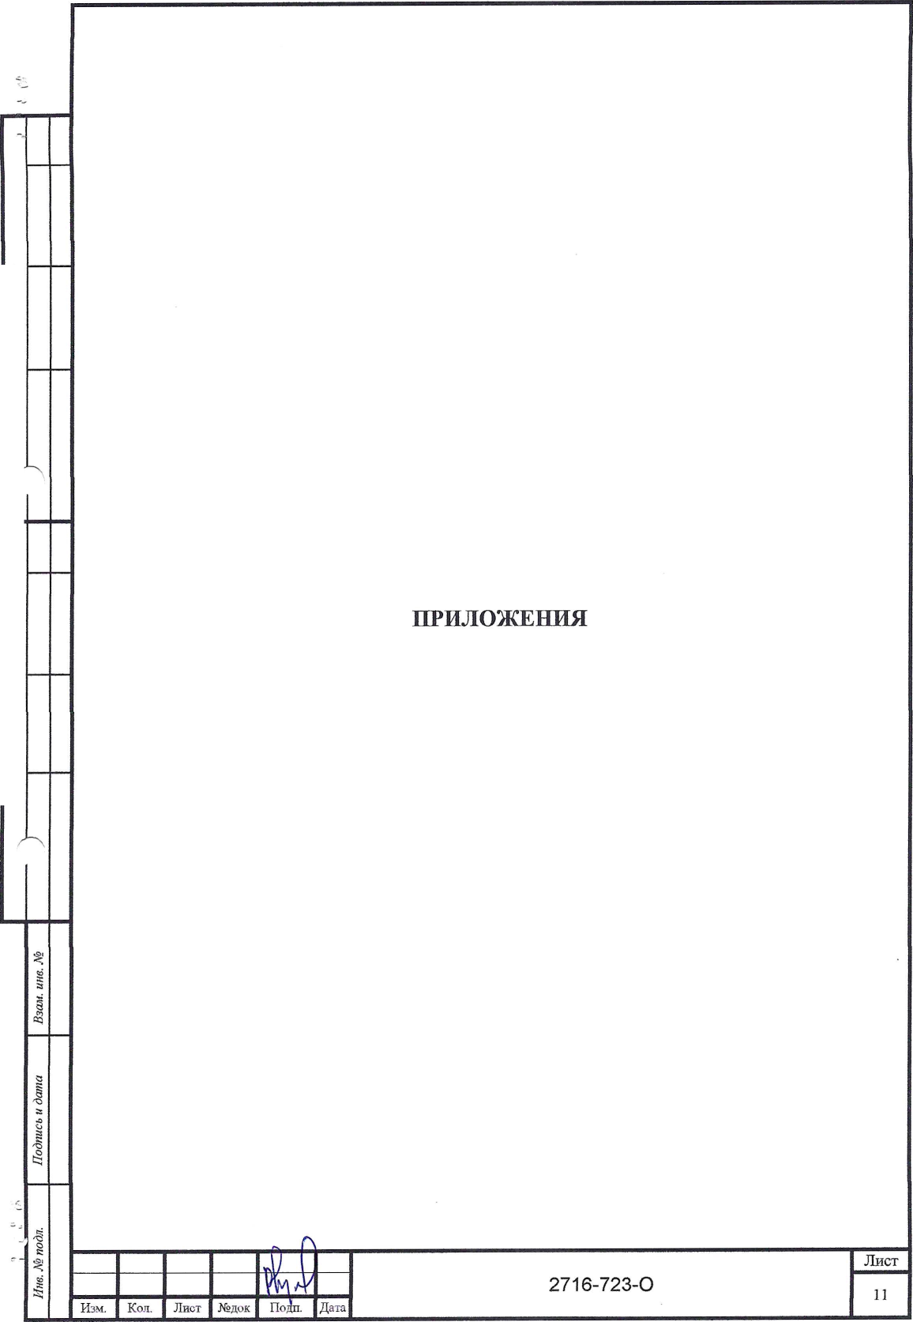

Форма выписки утверждена приказом Ростехнадзора от 04.03.2019N° 86

ВЫПИСКА

ИЗ РЕЕСТРА ЧЛЕНОВ САМОРЕГУЛИРУЕМОЙ ОРГАНИЗАЦИИ 25.07.2022 420

(дата) (номер)

Союз «Региональное объединение проектировщиков Кубани» саморегулируемая организация

(Союз "РОПК" СР(У)

(полное и сокращенное наименование саморегулируемой организации)

Саморегулируемая организация, основанная на членстве лиц, осуществляющих подготовку

проектной документации

(вид саморегулируемой организации)

Россия. 350000, г. Краснодар, ул. Красноармейская, д. 68. оф. 201. <http://www.sropk.ru/>.

[info@sropk.ru](mailto:info@sropk.ru)

(адрес места нахождения саморегулируемой организации, адрес официального сайта в информационно-  
телекоммуникационной сети "ИЕгервет", адрес электронной почты)

СРО-П-034-12102009

(репгетрационньш номер записи в государственном реестре саморегулируемых организаций)

выдана: Муниципальное унитарное предприятие "Управление капитального строительства

Новокубанского района"

(фамилия, имя (в случае, если имеется) отчество заявителя - физического лица или полное наименование заявителя —

юридического лица)

|  |  |
| --- | --- |
| Наименование Сведения | |
| 1. Сведения о члене саморегулируемой организации: | |
| 1.1 Полное и (в случае, если имеется) сокращенное наименование юридического лица или фамилия, имя, (в случае, если имеется) отчество индивидуального предпринимателя | Муниципальное унитарное предприятие "Управление капитального строительства Новокубанского района" МУП "УКС Новокубанского района" |
| 1.2 Идентификационный номер налогоплательщика (ИНН) | 2343009940 |
| 1.3 Основной государственный регистрационный номер (ОГРН) или основной государственный регистрационный номер индивидуального предпринимателя (ОГРНИП) | 1162372050983 |
| 1.4 Адрес места нахождения юридического лица | Российская Федерация, 352240, Краснодарский край, г. Новокубанск, /л. Советская, д. 82 |
| 1.5 Место фактического осуществления деятельности (только для индивидуального предпринимателя) |  |
| 2. Сведения о членстве индивидуального предпринимателя или юридического липа в саморегулируемой организации: | |
| 2.1 Регистрационный номер члена в реестре членов саморегулируемой организации | 175. |
| 2.2 Дата регистрации юридического лица или индиввдуального  предпринимателя в реестре членов саморегулируемой организации (число, месяц, год) | 18.11.2010 |
| 23 Дата (число, месяц, год) и номец оешения о приеме в члены саморегулируемой организации | 18.11.2010, Протокол №45 |

2.4 Дата вступления в силу решения 6 приеме в члены саморегулируемой

организации (число, месяц, год)

18.11.2010

2.5 Дата прекращения членства в саморегулируемой организации (число, месяц, год)

2.6 Основания прекращения членства в саморегулируемой организации

3. Сведения о наличии у члена саморегулируемой организации права выполнения работ:

3.1 Дата, с которой член саморегулируемой организации имеет право выполнять инженерные изыскания,

осуществлять подготовку проектной документации, строительство, реконструкцию, капитальный ремонт, снос объектов капитального строительства по договору подряда на выполнение инженерных изысканий, подготовку проектной документации, по договору строительного подряда, по договору подряда на

|  |  |  |
| --- | --- | --- |
| в отношении объектов капитального строительства (кроме особо опасных, технически сложных и уникальных объектов, объектов использования атомной энергии) | в отношений особо опасных, технически сложных и уникальных объектов капитального строительства (кроме объектов использования атомной энергии) | в отношении объектов использования атомной энергии |
| 18.11.2010 | - | - |

3.2 Сведения об уровне ответственности члена саморегулируемой организации по обязательствам по договору подряда на выполнение инженерных изысканий, подготовку проектной документации, по договору строительного подряда, по договору подряда на осуществление сноса, и стоимости работ по одному договору,

|  |  |  |
| --- | --- | --- |
| а) первый | V | не превышает 25 000 000 (двадцать пять миллионов) рублей. |
| б) второй |  | не превышает 50 000 000 (пятьдесят миллионов) рублей. |
| в) третий |  | не превышает 300 000 000 (трехсот миллионов) рублей. |
| г) четвертый |  | составляет 300 000 000 (триста миллионов) рублей и более. |

3.3 Сведения об уровне ответственности члена саморегулируемой организации по обязательствам по договору подряда на выполнение инженерных изысканий, подготовку проектной документации, по договору строительного подряда, по договору подряда на осуществление сноса, заключаемым с использованием конкурентных способов заключения договоров, в соответствии с которым указанным членом внесен взнос в

|  |  |  |
| --- | --- | --- |
| а) первый |  | не превышает 25 000 000 (Двадцать пять миллионов) рублей. |
| б) второй |  | не превышает 50 000 000 (Пятьдесят миллионов) рублей. |
| в) третий |  | не превышает 300 000 000 (Триста миллионов) рублей. |
| г) четвертый |  | составляет 300 000 000 (Триста миллионов) рублей и более. |

4. Сведения о приостановлении права выполнять инженерные изыскания, осуществлять подготовку проектной документации, строительство, реконструкцию, капитальный ремонт, снос объектов капитального строительства:

4.1 Дата, с которой приостановлено право выполнения работ (число, месяц, год)

Отсутствует

4.2 Срок, на который приостановлено право выполнения работ

Отсутствует

Директор

М.П.

В.Н. Малю к



публичных спуша

/. Все размера даны 6 метрах

1. Кадастробый номер земельного участка 23:21:0401007:4310
2. Площадь земельного участка 634 к6.м
3. Площадь застройки 160,0 кв.м
4. Процент застройки 25%

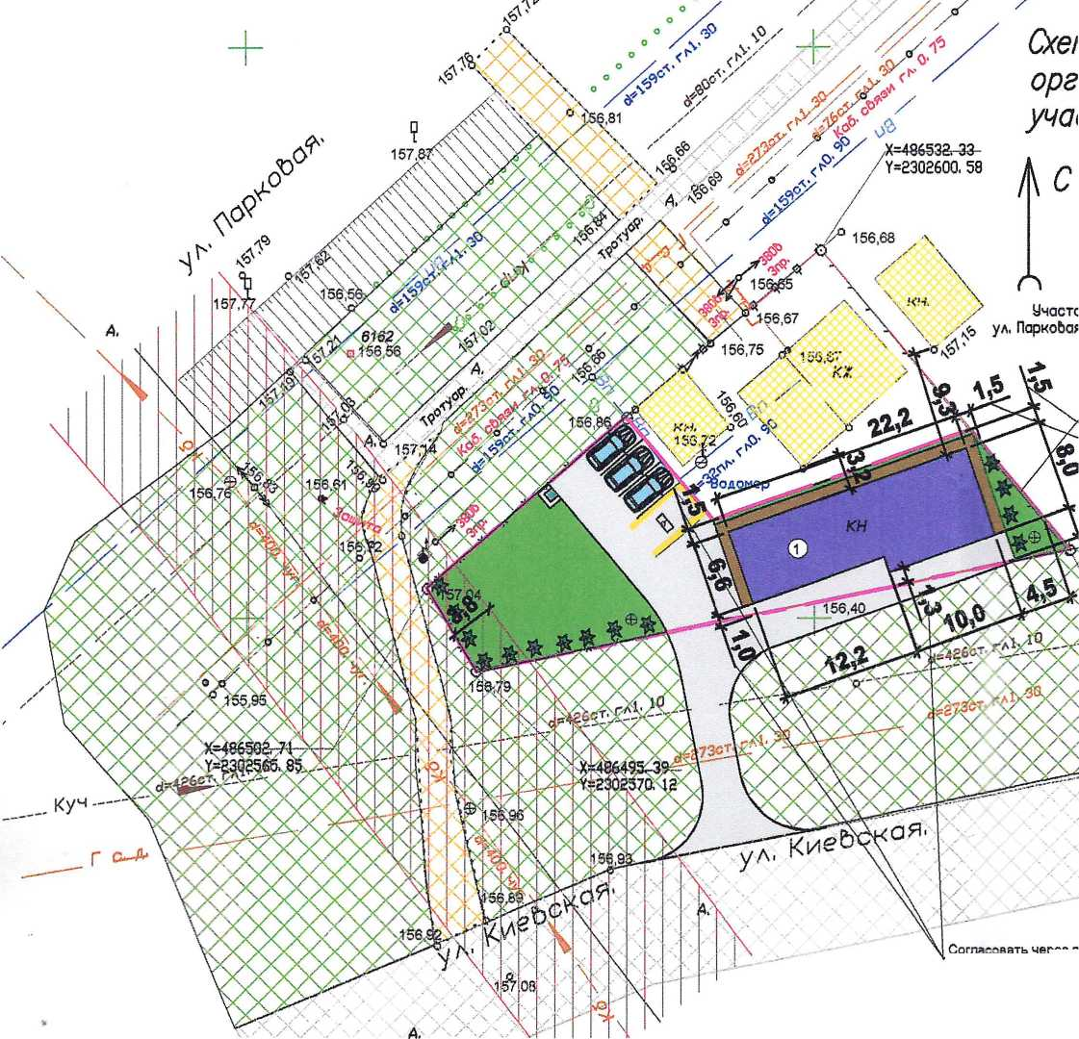

Условные обозначения:



33-

53

Схема планиробочной организации земельного участка



ч

X

\

%

Л

Участок по ул, ПаркоЬая № 23

Граница земельного участка

Согласовать через процедуру публичных слушаний

втасовать через процедуру Г- ч-ых слушаний

ф - люк канализации

© - люк бодопродода

- водопробод

газопробод

- канализация

Ц - дерево

\А - опора НЭП

* граница земельного участка
* слаботочные сети
* ЛЭП



* реконструируемый объект
* асфальт (проект.)
* газон (проект.)
* существующие объекта капитального строительства
* охранная зона ВЛЭП 10кВ
* существующее гравийное покрытие
* тротуарная плитка (проект.)
* существующее травянистое покрытие
* существующее асфальтовое покрытие
* кустарники (проект.)

|  |  |  |  |  |  |  |  |  |  |  |
| --- | --- | --- | --- | --- | --- | --- | --- | --- | --- | --- |
|  |  |  |  |  | |  | 2716-723- ПЗУ | | | |
|  |  |  |  |  | |  |
|  |  |  |  |  | |  | Адрес г Новокубанск, ул. Парковая, 23/1 Заказчик гр Сиротенко Ю.Е | | | |
|  |  |  |  |  | Г\ |  |
| Изм. | Колун. | Лист | If док | Л°я | 41 | Лата |
| Разработал | | Кравченко | |  | |  | Графическое описание обоснования для разрешения на отклонением от предельных параметров | Стадия | Лист | Листов |
|  | |  | | г | |  | П | 1 | 1 |
|  | |  | |  | гу |  |
|  | |  | | 1л_ J-- _ | 1/ |  | Схема планировочной организации земельного участка М1:500 | МУП У КС  Новокубанского района | | |
| Н. контр. | | Кедя | |  |  | ) |
| ГИП | | Кедя | | Л | к: |  |

